**Crab在9.8.0分支上的集成流程**

**产品线申请**

**1、新建产品线**

点击首页的“新建产品”或者帐号下拉框中的“新建产品线”，进入“新建产品线”项。填写相应的信息，带*的必填，这里只是注册产品线，和项目的各种配置，如：异常增多时报警接收方式等无关。填写完毕之后点击“保存”，会得到一个appkey。记住此appKey，下面加入产品线的时候会用到，而且项目中也要用。

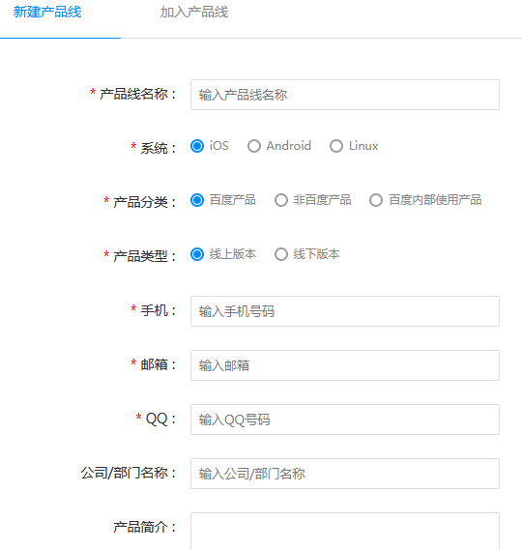

**2、加入产品线**

点击首页的“新建产品”，进入“加入产品线”，或者帐号下拉框中的“加入产品线”，填完appKey等对应信息后，会通过邮件将申请信息发送到该产品线的管理员，将由管理员进行授权。

注：百度内部产品的话可以直接在Hi上找“黄硕”，让他立刻给你授权。

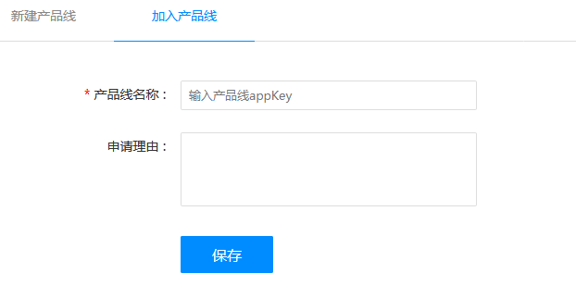

授权成功以后，将看到以下页面：

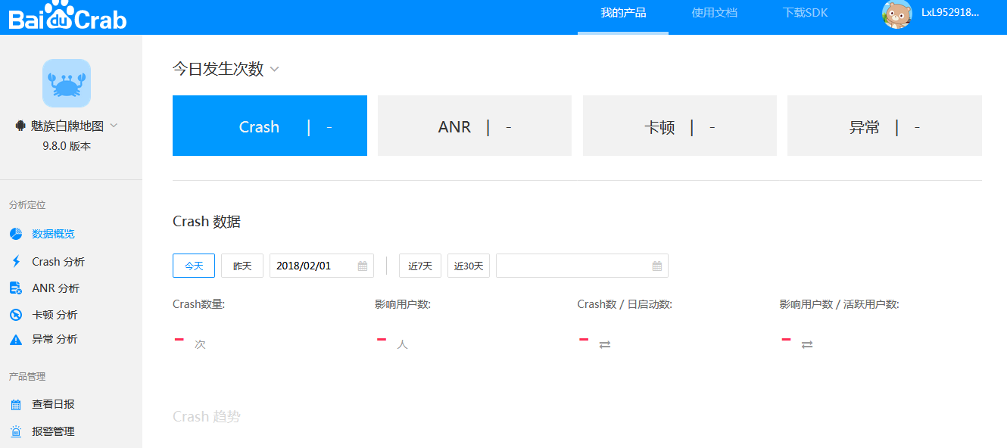

**项目中写入必须代码**

1. **在Module的AndroidMainifest.xml文件中添加Crab需要的权限**

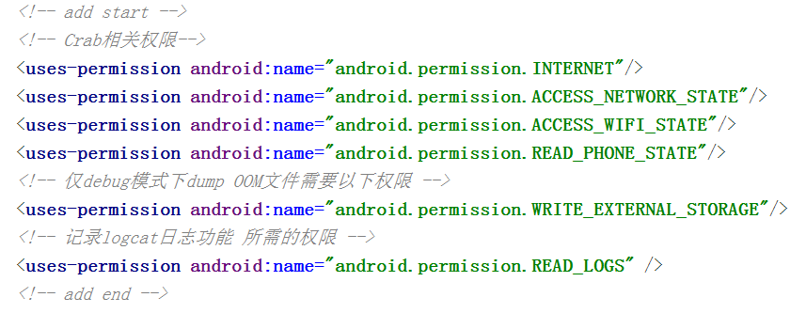

1. **在Module的 build.gradle 文件中添加工程依赖和Bintray Maven仓库地址**
2. Bintray Maven仓库地址

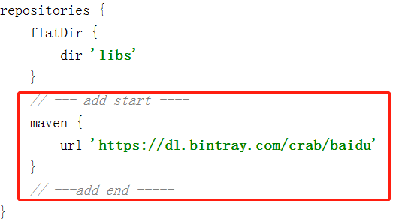

1. 工程依赖

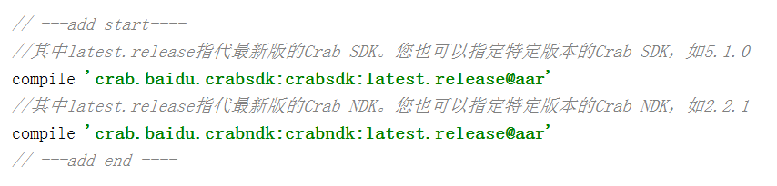

**根据需要集成相应的功能**

1. **参照10.1.0的集成，将以下工具类拷贝到9.8.0对应的目录下：**

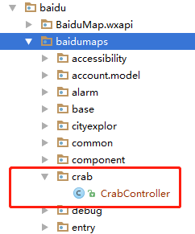

注：将该类中的appKey改成自己新建产品线时申请下来的appKey

1. **在MapsActivity.java中的内部类CCRegMapInitRunnable中的onBaseMapInitOK方法的run()方法中加入如下初始化代码：**

